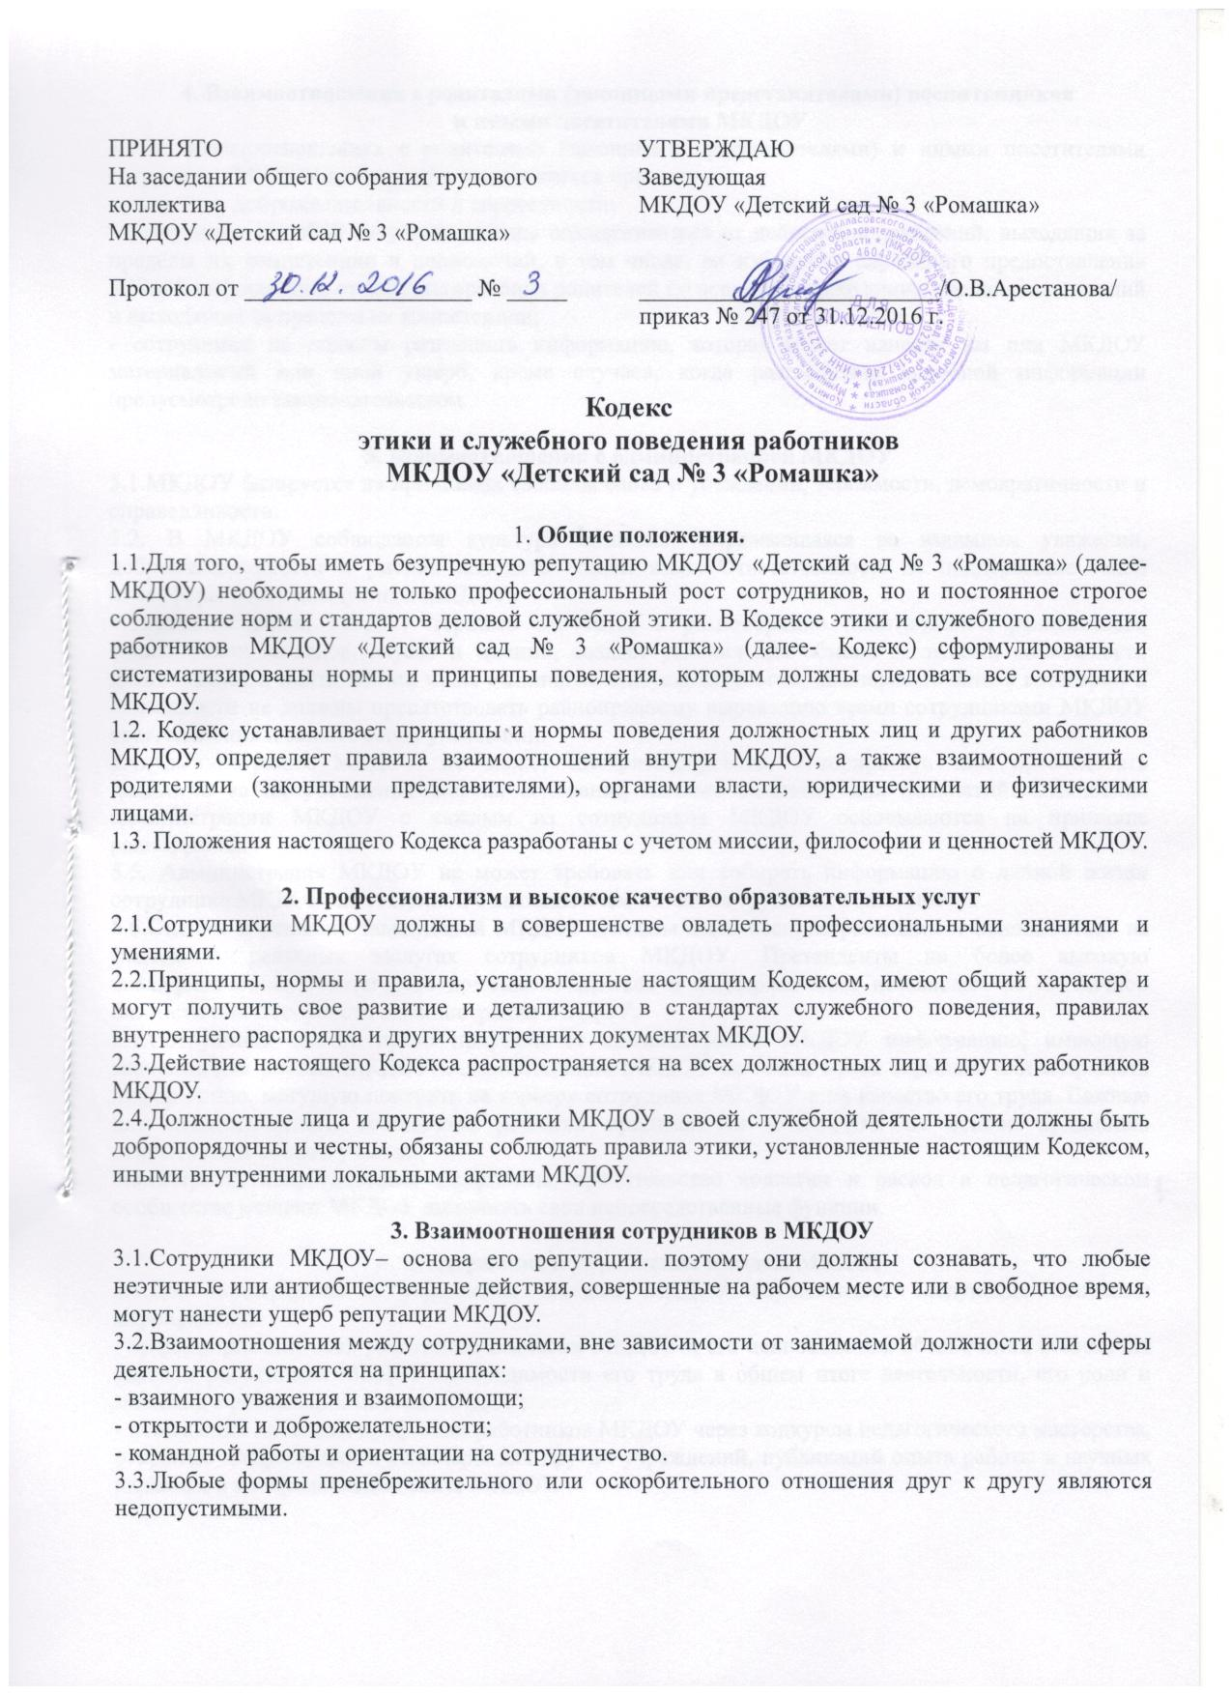
4. Взаимоотношения с родителями (законными представителями) воспитанников
и иными посетителями МКДОУ
4.1.Во взаимоотношениях с родителями (законными представителями) и иными посетителями сотрудники МКДОУ должны руководствоваться принципами:
- уважения, доброжелательности и корректности;
- сотрудники в любой ситуации должны воздерживаться от действий и заявлений, выходящих за пределы их компетенции и полномочий, в том числе, во избежание случайного предоставления ложной информации, от консультирования родителей по вопросам, требующим специальных знаний и выходящих за пределы их компетенции;
- сотрудники не должны разглашать информацию, которая может нанести им или МКДОУ материальный или иной ущерб, кроме случаев, когда разглашение подобной информации предусмотрено законодательством.

5. Взаимоотношения с администрацией МКДОУ
5.1.МКДОУ базируется на принципах свободы слова и убеждений, терпимости, демократичности и справедливости.
5.2. В МКДОУ соблюдается культура общения, выражающаяся во взаимном уважении, доброжелательности и умении находить общий язык. Ответственность за поддержание такой атмосферы несет заведующая МКДОУ.
5.3.Администрация МКДОУ терпимо относится к разнообразию политических, религиозных, философских взглядов, вкусов и мнений, создает условия для обмена взглядами, возможности договориться и найти общий язык. Различные статусы педагогов, квалификационные категории и обязанности не должны препятствовать равноправному выражению всеми сотрудниками МКДОУ своего мнения и защите своих убеждений.
5.4.Администрация МКДОУ не может дискриминировать, игнорировать или преследовать педагогов за их убеждения или на основании личных симпатий или антипатий. Отношения администрации МКДОУ с каждым из сотрудников МКДОУ основываются на принципе равноправия.
5.5. Администрация МКДОУ не может требовать или собирать информацию о личной жизни сотрудника МКДОУ, не связанной с выполнением им своих трудовых обязанностей.
5.6.Оценки и решения заведующей МКДОУ должны быть беспристрастными и основываться на фактах и реальных заслугах сотрудников МКДОУ. Претенденты на более высокую квалификационную категорию должны отбираться и поддерживаться независимо от их личной близости или покорности администрации МКДОУ.
5.7.Сотрудники имеют право получать от администрации МКДОУ информацию, имеющую значение для работы МКДОУ. Администрация МКДОУ не имеет права скрывать или извращать информацию, могущую повлиять на карьеру сотрудника МКДОУ и на качество его труда. Важные для педагогического сообщества решения принимаются в МКДОУ на основе принципов открытости и общего участия.
5.8.Интриги, непреодолимые конфликты, вредительство коллегам и раскол в педагогическом сообществе мешают МКДОУ выполнять свои непосредственные функции.

6. Поддержание и укрепление имиджа МКДОУ
6.1.Для поддержания и укрепления имиджа МКДОУ осуществляет следующие основные мероприятия:
- информирование всех работников о миссии МКДОУ и его ценностях для обеспечения понимания каждым работником МКДОУ необходимости его труда в общем итоге деятельности, его роли и значения в реализации миссии МКДОУ;
- повышение престижа профессий работников МКДОУ через конкурсы педагогического мастерства, открытые конференции и семинары для других учреждений, публикаций опыта работы в научных изданиях и на официальном сайте МКДОУ.

7. Формирование и развитие стиля МКДОУ
7.1.Стиль МКДОУ формируется с учетом миссии, стратегических целей и задач в соответствии с основными принципами, правилами и нормами деловой этики.
7.2.Внешним элементом стиля является:
Деловой стиль в одежде, который предполагает:
- Аккуратность. Работник МКДОУ всегда должен выглядеть аккуратно, быть одет в чистую, выглаженную, неизношенную одежду.
- Адекватность. Внешний вид должен соответствовать стилю МКДОУ.
- Длина одежды должна быть комфортной, закрывающей обнаженные части тела (особенно живот и спину) и элементы нижнего белья. Оптимальная длина юбки – до середины колена (+ - 10 см.).
- Независимо от времени года необходимо носить сменную обувь. (Не допускается: сланцы, домашняя, массивная обувь, изношенная, потерявшая форму, грязная обувь, обувь не зафиксированная по ноге).

8.Требования к речи сотрудника МКДОУ
8.1.Правильность – соответствие речи языковым нормам. Педагогу необходимо знать и выполнять в общении с детьми основные нормы русского языка: орфоэпические нормы (правила литературного произношения), а также нормы образования и изменения слов.
8.2.Точность – соответствие смыслового содержания речи и информация, которая лежит в ее основе. Особое внимание педагогу следует обратить на семантическую (смысловую) сторону речи, что способствует формированию у детей навыков точности словоупотребления.
8.3.Логичность – выражение в смысловых связях компонентов речи и отношений между частями и компонентами мысли. Педагогу следует учитывать, что именно в дошкольном возрасте закладываются представления о структурных компонентах связанного высказывания, формируются навыки использования различных способов внутритекстовой связи.
8.4.Чистота – отсутствие в речи элементов, чуждых литературному языку. Устранение нелитературной лексики – одна из задач речевого развития детей дошкольного возраста. Решая данную задачу, принимая во внимание ведущий механизм речевого развития дошкольников (подражание), педагогу необходимо заботиться о чистоте собственной речи: недопустимо использование слов-паразитов, диалектных и жаргонных слов.
8.5.Выразительность – особенность речи, захватывающая внимание и создающая атмосферу эмоционального сопереживания. Выразительность речи педагога является мощным орудием воздействия на ребенка. Владение педагогом различными средствами выразительности речи (интонация, темп речи, сила, высота голоса и др.) способствует не только формированию произвольности выразительности речи ребенка, но и более полному осознанию им содержания речи взрослого, формированию умения выражать свое отношение к предмету разговора.
8.6. Богатство – умение использовать все языковые единицы с целью оптимального выражения информации. Педагогу следует учитывать, что в дошкольном возрасте формируется основы лексического запаса ребенка, поэтому богатый лексикон самого педагога способствует не только расширению словарного запаса ребенка, но и помогает сформировать у него навыки точности словоупотребления, выразительности и образованности речи.
8.7. Уместность – употребление в речи единиц, соответствующих ситуации и условиям общения. Уместность речи педагога предполагает, прежде всего, обладанием чувством стиля. Учет специфики дошкольного возраста нацеливает педагога на формирование у детей культуры речевого поведения (навыков общения, умения пользоваться разнообразными формулами речевого этикета, ориентироваться на ситуацию общения, собеседника и др.).

9. Поведение сотрудников на рабочем месте
9.1.На рабочем месте запрещено заниматься посторонними делами, не связанными со служебными вопросами. На всей территории МКДОУ строго запрещено принятие спиртных напитков и курение.
9.2.В МКДОУ приветствуется здоровый образ жизни.

10.Правила пользования средствами мобильной связи в МКДОУ
10.1.Во время непосредственной деятельности с детьми, совещаний, педсоветов, собраний, праздников, сна детей звук мобильного телефона необходимо переводить в беззвучный режим.
10.2.Рекомендуется использовать мобильный телефон при нахождении в МКДОУ либо стандартный звонок телефона, либо классическую музыку. Запрещается использование в МКДОУ гарнитуры мобильных телефонов.
10.3.На время телефонного разговора запрещено оставлять воспитанников без присмотра. Разговор по мобильному телефону не должен быть длительным.

11.Использование материальных ресурсов
11.1.Работники МКДОУ должны бережно и обоснованно расходовать материальные и другие ресурсы. Они не должны использовать имущество (помещения, мебель, телефон, телефакс, компьютер, копировальную технику, другое оборудование, почтовые услуги, транспортные средства, инструменты и материалы), а также свое рабочее время для личных нужд. Случаи, в которых педагогам разрешается пользоваться вещами и рабочим временем, должны регламентироваться правилами сохранности имущества МКДОУ.

12 . Конфликт интересов
12.1.Сотрудники МКДОУ должны избегать ситуаций, которые могут привести к конфликту личных интересов и интересов МКДОУ.
12.2.Использование имени МКДОУ, его репутации, материальных, финансовых или иных ресурсов, конфиденциальной информации с целью получения собственной выгоды не допустимо;
12.3.В случае возникновения конфликта интересов или возможности такого конфликта, сотрудник должен обратиться за помощью в разрешении ситуации к своему непосредственному руководителю.

13. Подарки и помощь МКДОУ
13.1. Сотрудник МКДОУ является честным человеком и строго соблюдает законодательство. С профессиональной этикой педагога не сочетаются ни получение взятки, ни ее дача.
13.2. В некоторых случаях, видя уважение со стороны воспитанников, их родителей (законных представителей) и их желание выразить ему свою благодарность, педагог может принять от них подарки.
13.3.Работник может принимать лишь те подарки, которые:
1) преподносятся совершенно добровольно;
2) не имеют и не могут иметь своей целью подкуп сотрудника;
3) достаточно скромны, т. е. это вещи, сделанные руками самих воспитанников или их родителей, созданные ими произведения, цветы, сладости, сувениры или другие недорогие вещи.
13.4.Работник не делает намеков, не выражает пожеланий, не договаривается с другими педагогами, чтобы они организовали воспитанников или их родителей (законных представителей) для вручения таких подарков или подготовки угощения.
13.5.Заведующая МКДОУ или педагог может принять от родителей (законных представителей) воспитанников любую бескорыстную помощь, предназначенную МКДОУ. О предоставлении такой помощи необходимо поставить в известность общественность и выразить публично от ее лица благодарность.

14. Порядок присоединения к Кодексу
14.1.СотрудникиМКДОУ, присоединившиеся к настоящему Кодексу, принимают на себя добровольные обязательства применять изложенные в нем нормы и принципы деловой этики в своей повседневной практике, добиваться признания их частью деловой культуры МКДОУ.

15. Меры, принимаемые к нарушителям правил и норм Кодекса
15.1.Нарушение правил и норм деловой этики, содержащихся в настоящем Кодексе, иных внутренних документах МКДОУ, или являющихся общепринятыми, может являться основанием для неприменения меры стимулирующего характера (премии), не повышения в должности, рассмотрения информации о нарушении на собрании трудового коллектива и принятия иных мер к нарушителю.
15.2.Качество реализации настоящего Кодекса будет обсуждаться в рамках общего собрания трудового коллектива.

16. Заключительные положения
16.1.Коллектив МКДОУ утверждает настоящий Кодекс, вносит в него изменения и дополнения, а также определяет основные направления реализации настоящего Кодекса.
16.2.Текст настоящего Кодекса размещается на официальном сайте МКДОУ и должен находиться во всех подразделениях МКДОУ в виде отдельного издания.

